114下社會第三單元消費與生活第一課人人有消費
302班 姓名：【 】
主題：認識與了解現代社會上主要的支付方式及消費管道差別
任務一： 蒐集2~3張發票，從發票內容了解付款方式及消費管道
發票浮貼處
發票開立日期
購物或消費項目是什麼？
付款方式
在哪裡購買的？

任務二：從以下的發票或發票證明分析這些物品是從何種管道買到的
發票 | 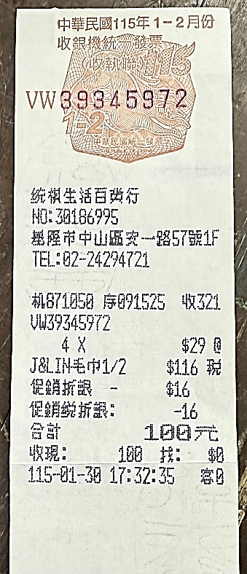 | 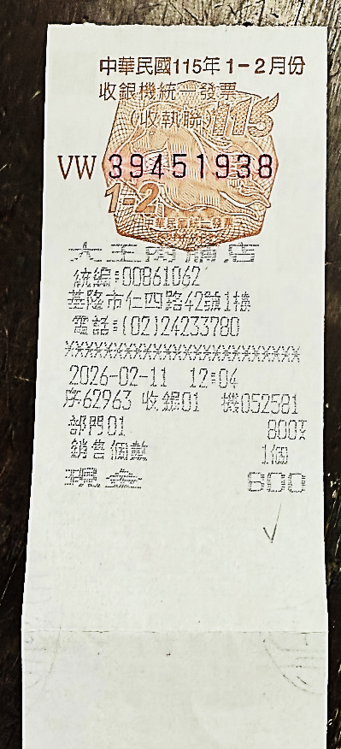 | 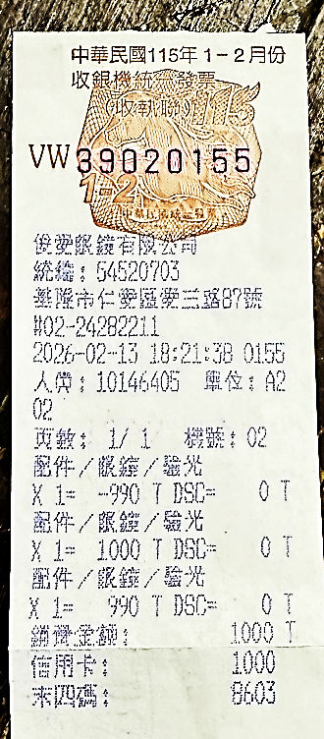 | 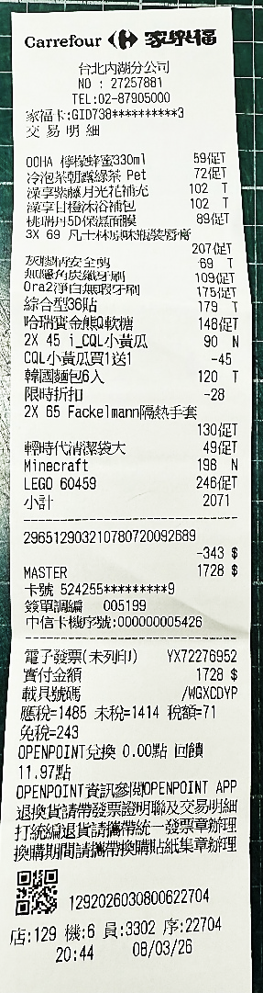 | 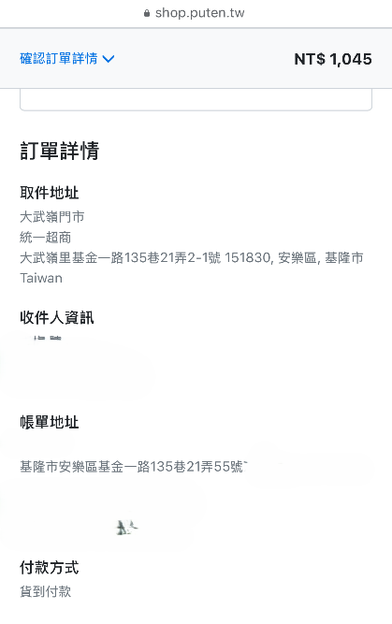 | 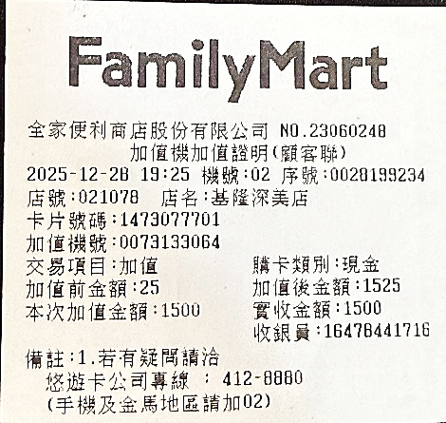
購物或消費項目
付款方式
在哪裡購買、消費、繳費的？

